Tercer Juego de Prueba de Gestión de Estanterías

Probaremos algunas de las funcionalidades de la Gestión de Estanterías, damos por hecho que existe un usuario registrado el cual ya ha iniciado sesión y ha añadido 5 productos y 2 estanterías con productos, algunos datos importantes son:

Nombre de Usuario: gestionEst3

Contraseña: gestionest3

Productos: manzana, peras, uva, sandia, xbox

Estanterías: estante {manzana, peras, uva, sandia, xbox}

fruta {manzana, peras, uva}

Matriz de similitudes:

{0.0, 0.7, 0.2, 0.5, 0.0},

{0.7, 0.0, 0.45, 0.8, 1.0},

{0.2, 0.45, 0.0, 0.4, 0.1},

{0.5, 0.8, 0.4, 0.0, 0.5},

{0.0, 1.0, 0.1, 0.5, 0.0}

Nos encontramos en la pantalla de usuario:

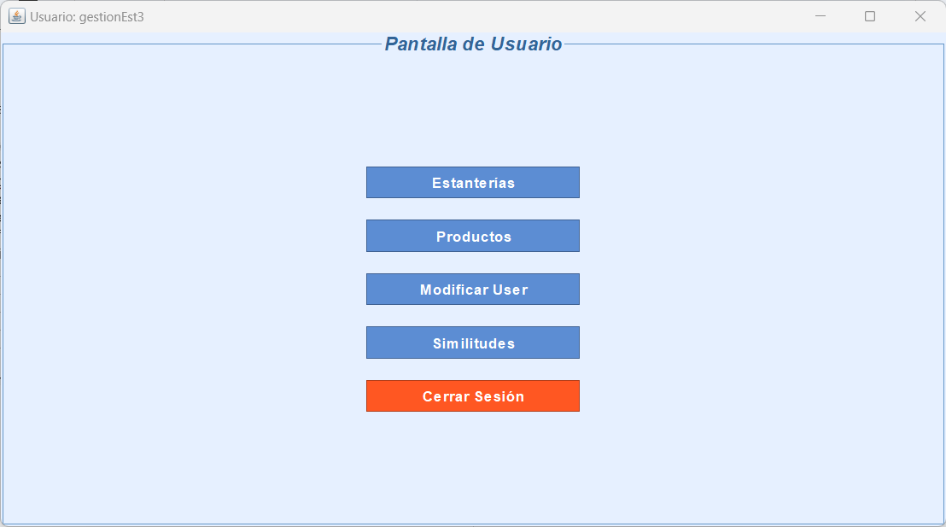

Presionamos el botón *Estanterías* y nos redirige a la siguiente pantalla:

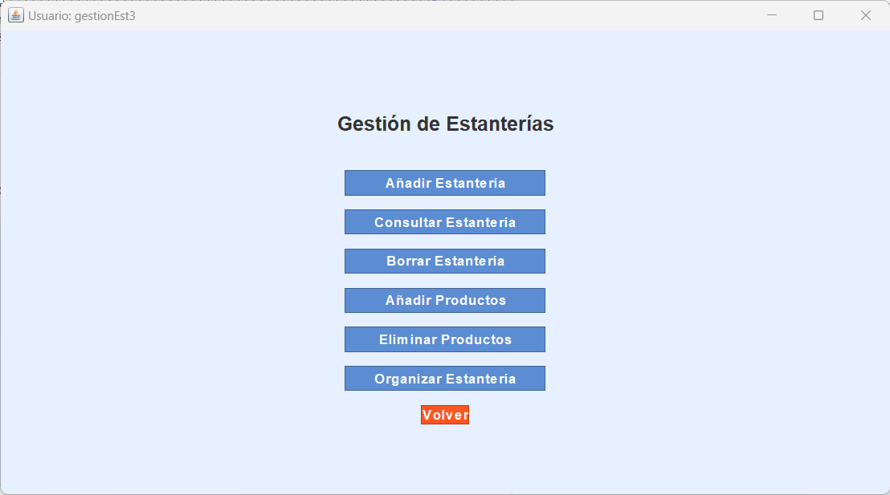

Presionamos *Consultar Estantería* y nos aparece la siguiente pantalla:

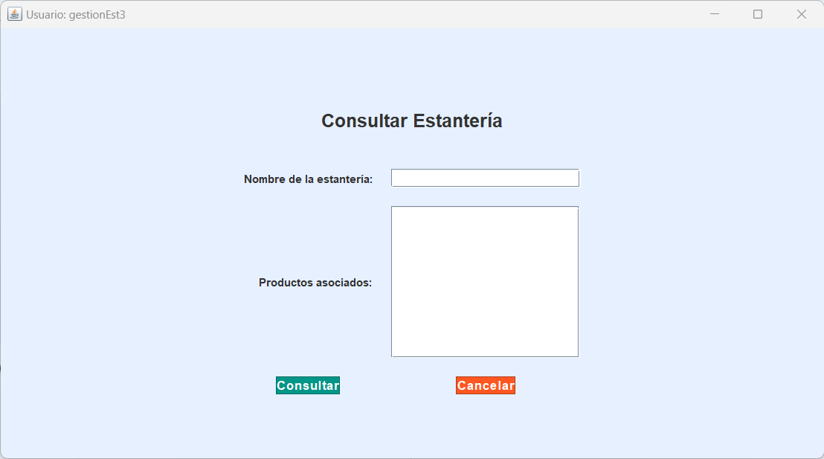

Escribimos en el campo “Nombre de la estantería” el nombre de la estantería “estante” y presionamos *Consultar*, nos aparece la siguiente pantalla:

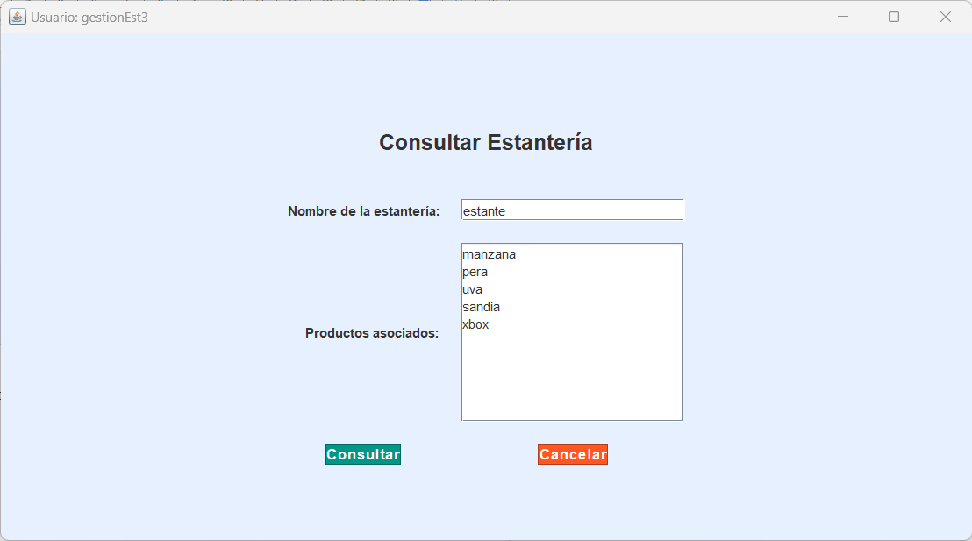

A continuación borramos el nombre “estante” y escribimos “fruta” y volvemos a presionar *Consultar*, nos aparece la siguiente pantalla:

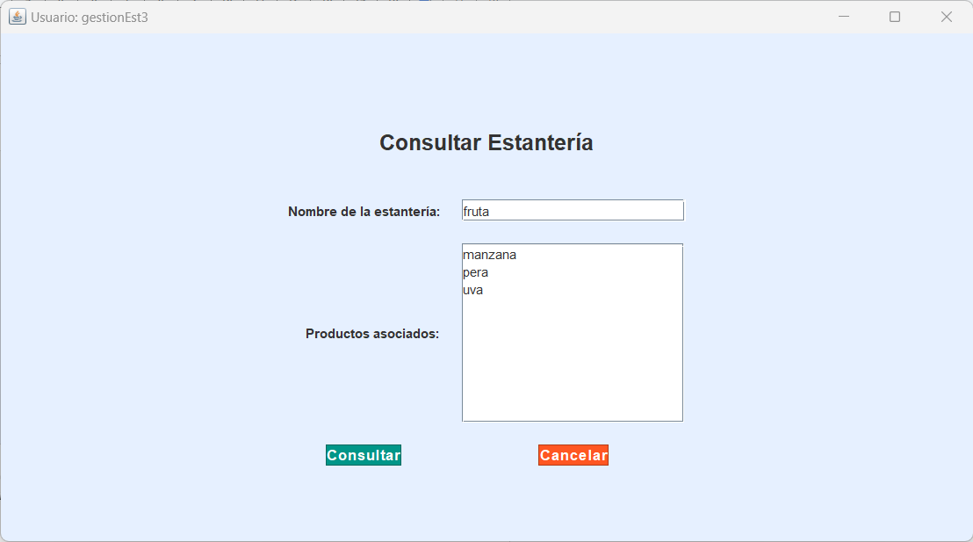

Presionamos *Cancelar* y nos redirige a la pantalla de gestión de estanterías:

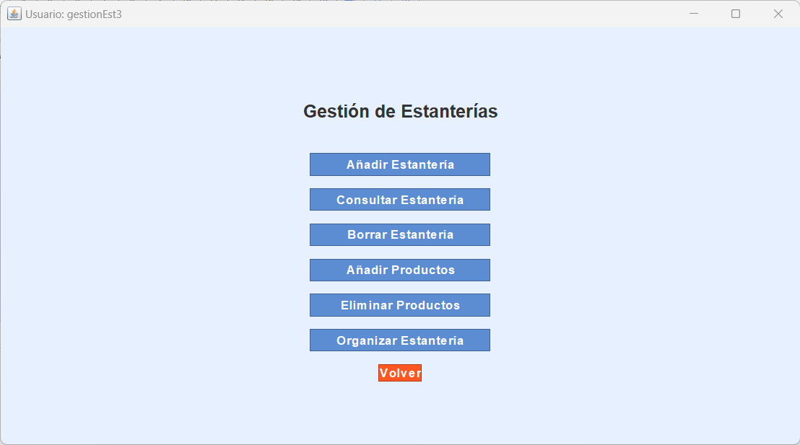

Presionamos el botón *Organizar Estantería* y nos aparece la siguiente pantalla:

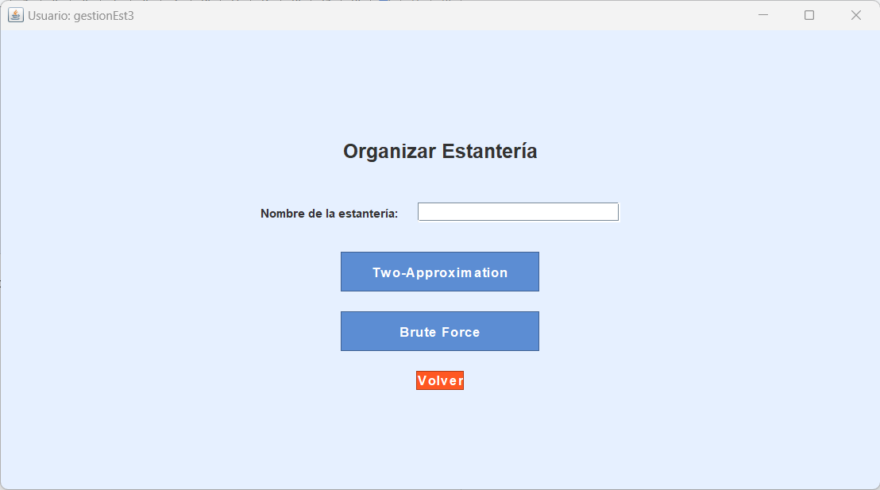

Escribimos “estante” en el campo de “Nombre de la estantería” y presionamos la opción *Brute Force*, nos aparece el siguiente mensaje:

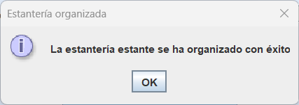

Presionamos *OK* y aparece la pantalla de organizar estantería, presionamo *Volver* y nos redirige a la pantalla de gestión estanterías.

Volvemos a presionar *Consultar Estantería* y en el campo de “Nombre de la estantería” escribimos “estante” y presionamos *Consultar*, nos aparece la siguiente pantalla:

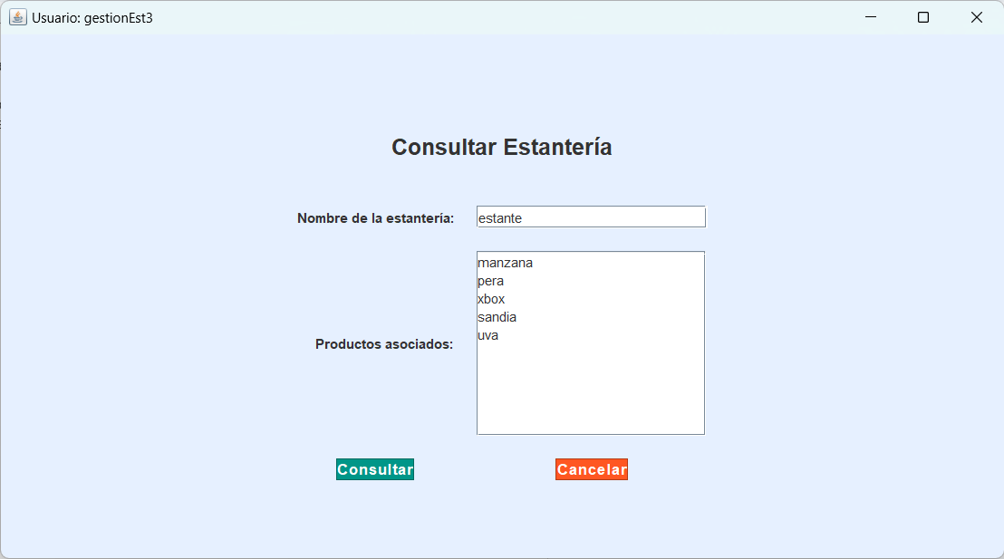

Presionamos *Cancelar* y nos redirige a la pantalla de gestión de estanterías, a continuación presionamos *Eliminar Productos* y ponemos los datos tal y como la siguiente captura y presionamos *Aceptar*:

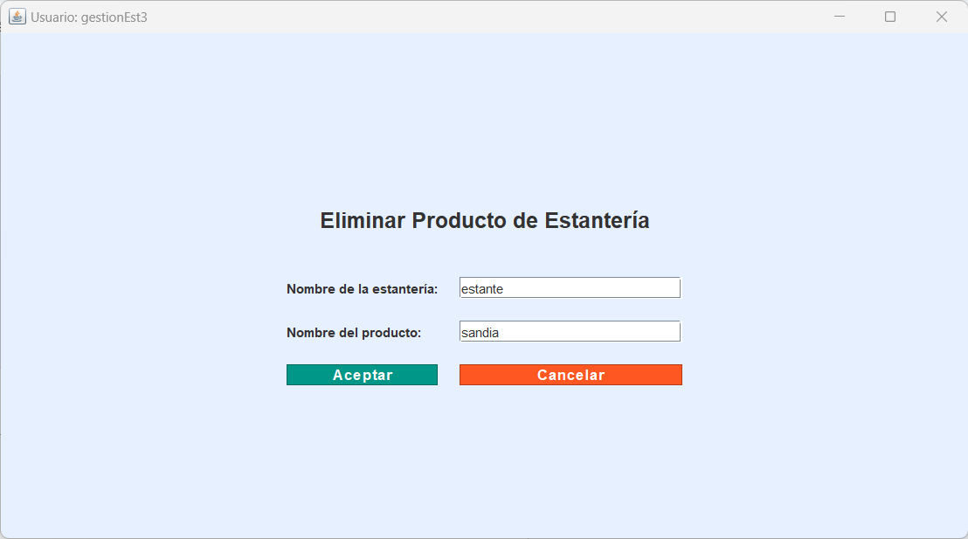

Al presionar *Aceptar* nos aparece el siguiente mensaje:

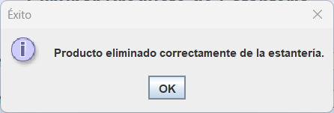

Presionamos *OK* y seguidamente presionamos *Cancelar* para redirigirnos a la pantalla de gestión de estanterías, a continuación presionamos *Organizar Estantería* y rellenamos el único campo con “estante” y presionamos *Two*-Approximation, nos aparece el siguiente mensaje de error:

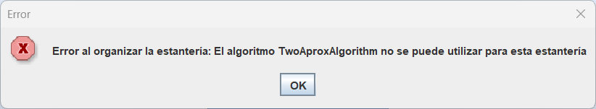

Presionamos *OK* y presionamos *Brute Force*, nos aparece la siguiente pantalla:

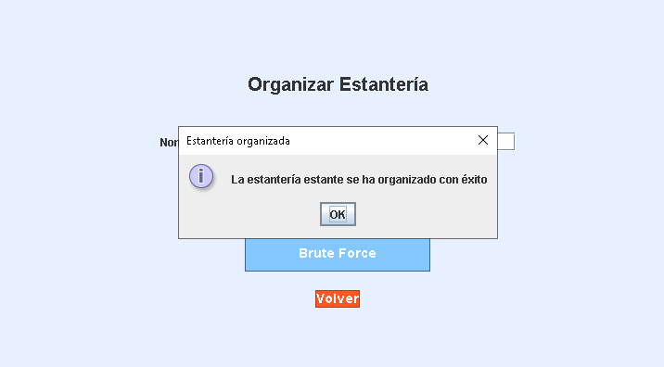

Presionamos *OK* y seguidamente presionamos *Volver* para redirigirnos a la pantalla de gestión de estanterías.

Desde esa misma pantalla presionamos *Consultar Estantería*, rellenamos el campo con “estante” y presionamos *Consultar*, no aparece la siguiente pantalla:

